*Pieczątka firmy*

**KARTA ZGŁOSZENIA UCZESTNICTWA**

**w „AGRO TARGI WSCHÓD”**

**17-18 czerwca 2017r.**

**Skołoszów, ul. Przemyska 37, 37-550 Radymno**

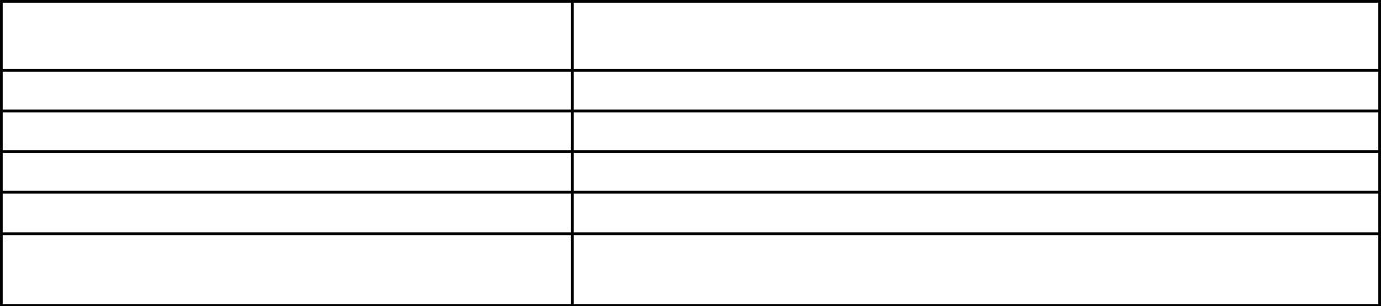

**Nazwa wystawcy/imię i nazwisko właściciela**

**Adres**

**NIP**

**Kontakt: telefon, e-mail**

**Osoba upoważniona do kontaktu**

**Prezentacja firmy - branża, krótka charakterystyka prezentowanych wyrobów**

**UWAGA!**

**\*Istnieje możliwość udostępniania innych ekspozycji po otrzymaniu zgody Dyrektora ATW.**

**\* Minimalna powierzchnia do wynajęcia – 4 m2.**

**\*Brak zgłoszenia, lub złożenie dokumentu bez wypełnienia stosownych rubryk może skutkować odmową wjazdu na teren wystawienniczy.**

\***Jeżeli firma zamierza zamówić kilka stanowisk, dla każdego z nich wypełnia kartę zgłoszenia.**

|  |  |  |  |  |  |  |  |
| --- | --- | --- | --- | --- | --- | --- | --- |
| **I. Plac wystawienniczy** | | | | | | |  |
| **Handel kwiatami** | | **35,00 zł/ m2** | | | | | |
| **Handel pozostały** | | **35,00 zł/ m2** | | | | | |
| **Umieszczenie reklamy przy scenie za m2** | | **250,00 zł/ m2** | | | | | |
| **Umieszczenie reklamy poza stoiskiem za m2** | | **100,00zł/ m2** | | | | | |
| **Energia elektryczna – przyłącze 230 V/ 400 V** | | **160zł/250zł** | | | | | |
| **Reklama na telebimie** | | **Do uzgodnienia z Dyrektorem ATW** | | | | | |
| **II. Wynajem terenu pod pokazy – do uzgodnienia z Dyrektorem ATW** | | | | | |  |  |
| **Wynajem powierzchni trawiastej pod namiot – 60 zł/m2** | | | | | |  |  |
|  | | |  |  |  |  |  |
| **Zamawiam stoisko pod maszyny rolnicze, budowlane o powierzchni** | | |  | **1-100 m2 / 30 zł** | | | |
|  | **101-200 m2 / 25 zł** | | | |
|  | **201-300 m2 / 20 zł** | | | |
|  | | |
|  | **powyżej 300 m2 / 15 zł** | | | |
|  | | |
| **III Pozostałe usługi – do uzgodnienia z Dyrektorem ATW** | | | | | | **Cena** | **Kwota do**  **zapłaty** |
|  |
|  | | | | | |  |  |
| **Opłatę w kwocie** |  | słownie:………………………………………………………………… | | | | | |
|  |

**przekazuję na Wasze konto nr 85910600082001000002310001 w terminie do 16 czerwca 2017 r.**

**Wpłaty muszą być zaksięgowane do dnia 16 czerwca 2017r. Możliwa wpłata gotówki u księgowej PZPBC tel. 608 352 713.**

**Właścicielem konta jest Podkarpacki Związek Plantatorów Buraka Cukrowego.**

**Podane kwoty są kwotami netto.**

Zgłoszenia przyjmuje: Stanisław Sawa tel. 604 750 443, biuro@agrotargiwschod.pl

Maciej Marczakiewicz tel. 501 229 101, biuro@agrotargiwschod.pl.

*Podpis wystawcy*

ORGANIZATOR:

PODKARPACKI ZWIĄZEK PLANTATORÓW

BURAKA CUKROWEGO W PRZEWORSKU

STANISŁAW SAWA